**学籍常见问题解答汇总**

**一、学生问学信网查询不到学籍怎么办？**

1. cps中央平台核实下，看下是否有考生号：

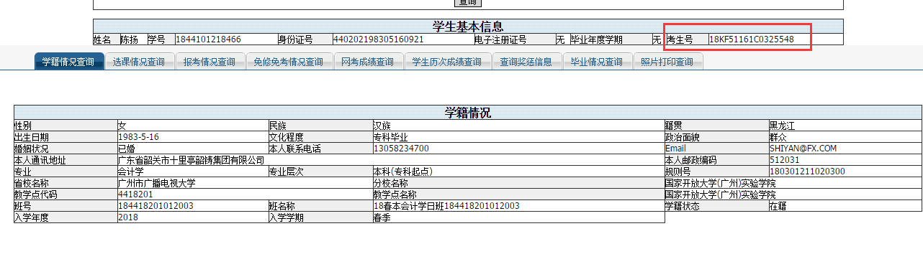

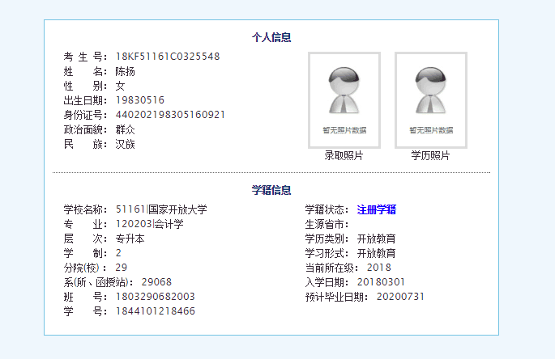

有考生号的，基本可以确定学信网都是有学籍的

2. 让学生自己提供下学信网查询不到的截图，比对系统内学生个人基本信息是否有误；或者让学生自行比对下录取通知书的基本信息，看看是不是学信网注册个人档案信息某项填错了。（姓名中有生僻字，音同字不同造成查不到的情况居多）。学信网注册个人档案信息填错，会造成学信网档案无法查询到学生学籍的情况。

3. 如果有正式学号的有无考生号的情况，及时反馈国开学籍科，由学籍科来核实，如果确有问题，需要通过招办协调解决。

**二、学生问学历无法在学信网查询到怎么办（使用非15位或18位身份证号的）？**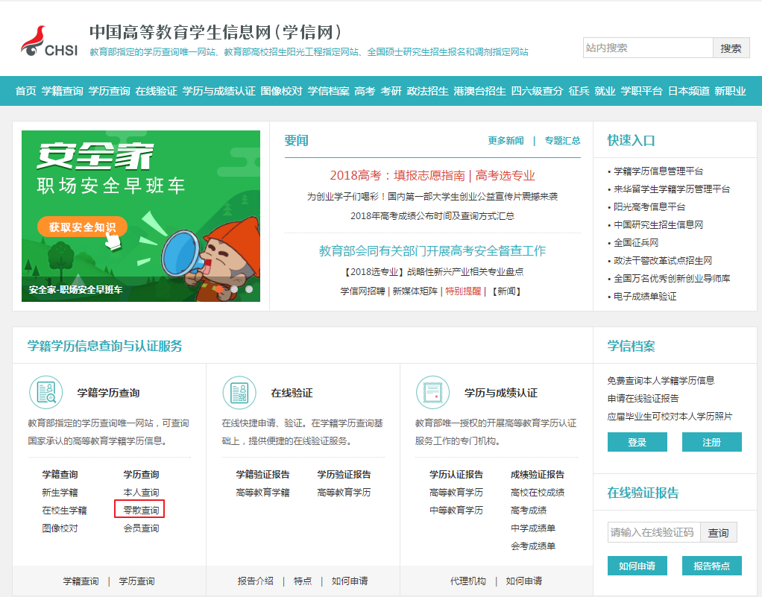

1.使用学信网零散查询功能，进行查询：

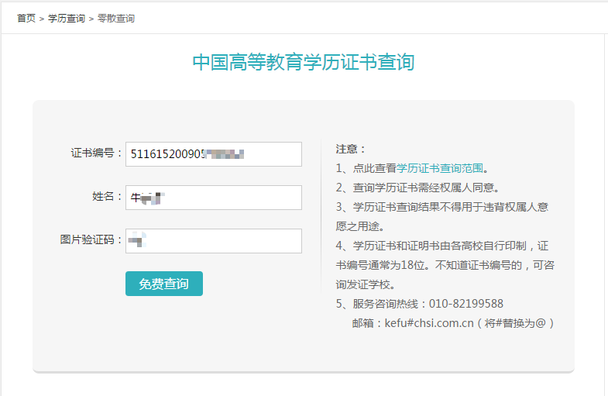

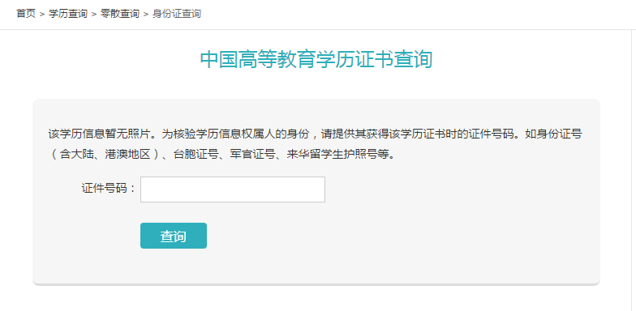

如出现上述提示，在此处输入教务系统内注册的身份证号。

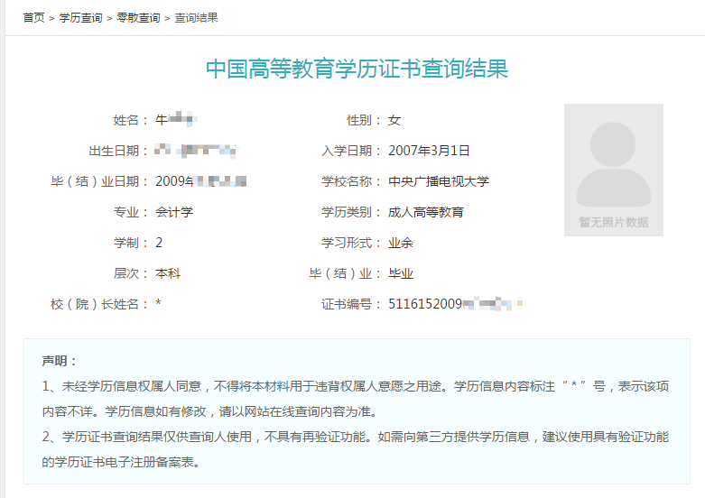

获得以上查询结果。

**三、学生需要查询学信网带二维码的学历电子注册备案表怎么办（使用非18位身份证号毕业，如军官证、士兵证等）？**

重新用当时在学校就读时使用的证件号码（一位都不能错），及新的手机号注册学信网档案：

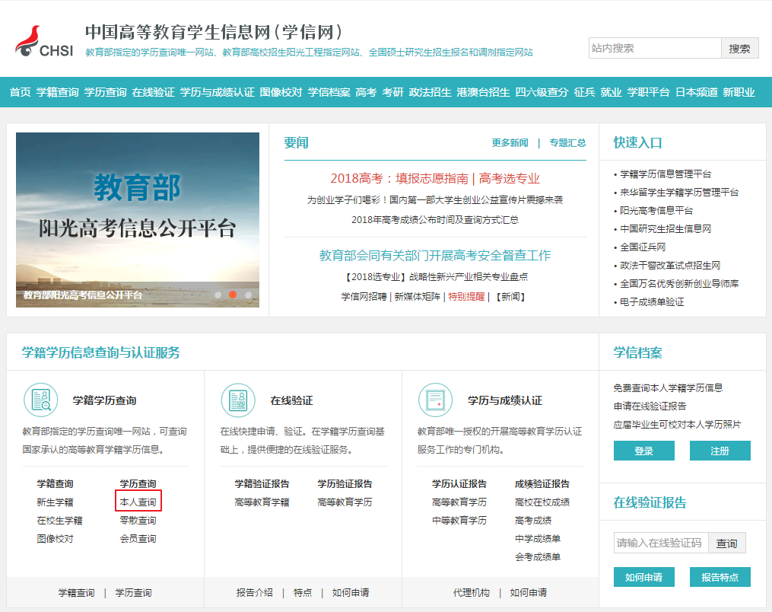

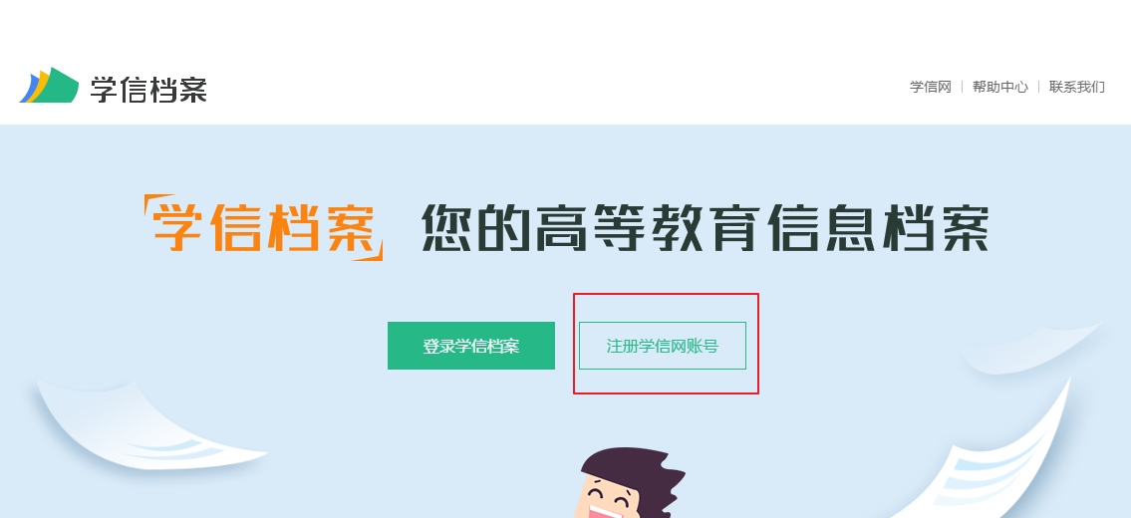

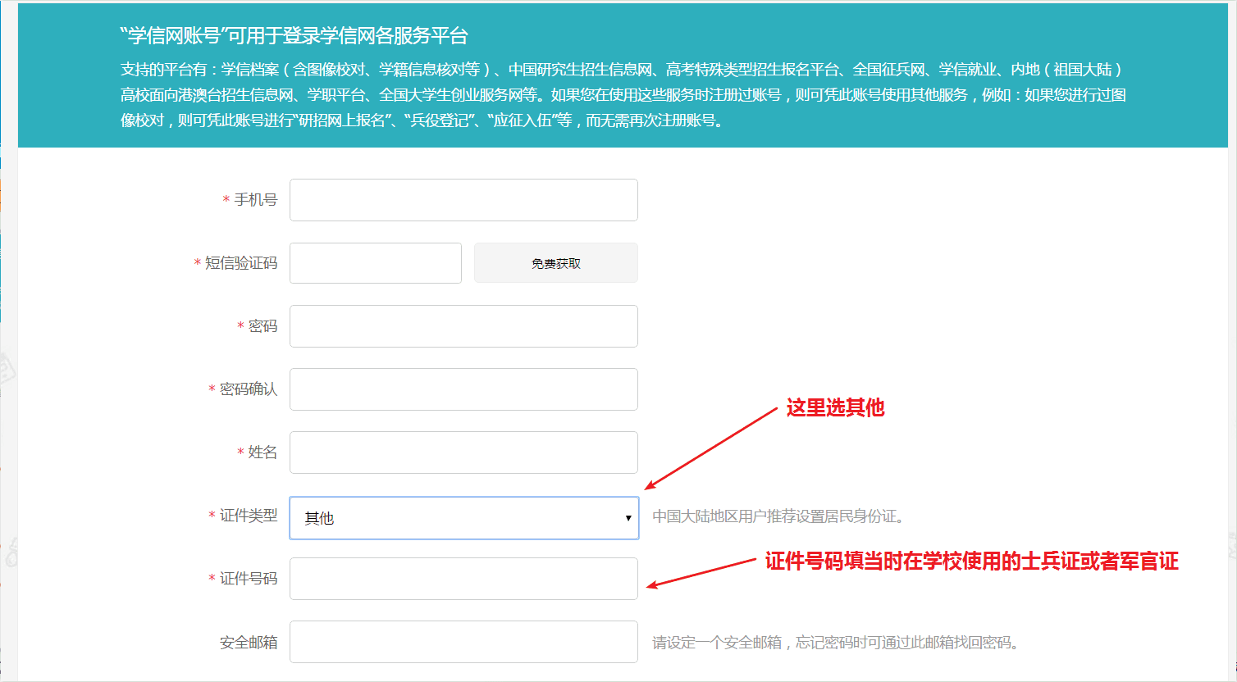

证件类型选“其他”，姓名，证件号码使用当时在学校就读时所使用的信息登记。重新注册学信档案后，如下图所示：

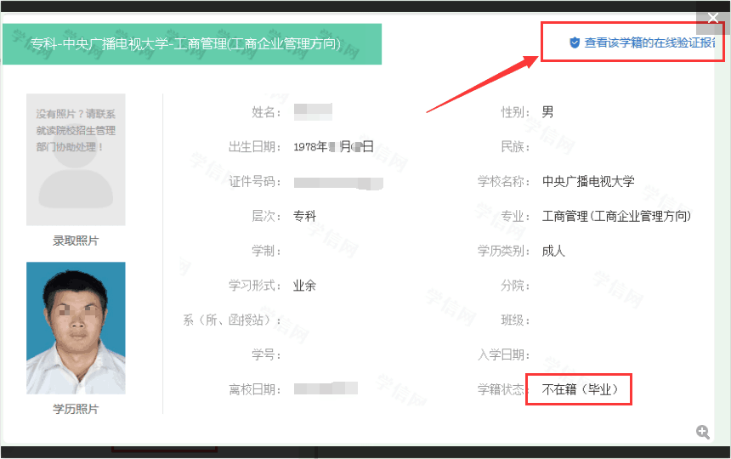

点击右上角“查看该学籍的在线验证报告”

查看学生本人的“教育部学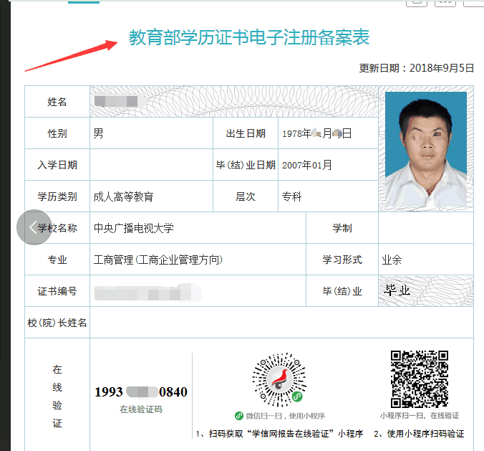历证书电子备案表”

**四、学生报名参军入伍，需要学校协助在“大学生预征对象登记表”填写意见，加盖学校公章怎么办？**

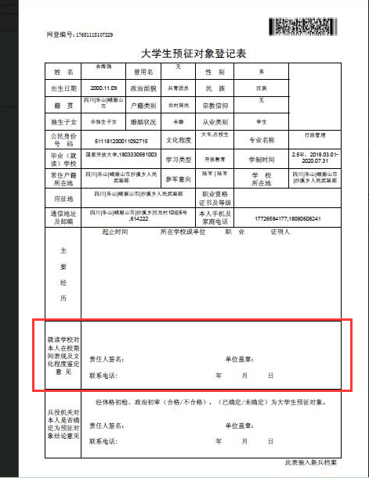

由分部或班主任核实学生基本信息及在校期间表现，填好相关内容，一式两份，一份盖省校章，一份空白的发总部盖章。

**五、学生报读国外高校，需要外文证明材料怎么办？**

一般看需要什么样的外文材料，如仅需证明相关学习经历，学历证书，课程成绩类的，根据中文原版学历证书、学历证明、成绩单如实翻译。将翻译件交省级电大学籍管理部门审核并盖章（学籍上级主管部门教务处、学生处、学习支持服务中心等部门的处章均可），省级广播电视大学将需要国开总部盖章的所有翻译件和已盖好省级广播电视大学处章的翻译件一并报国开总部学籍科。总部办理好盖章手续后将材料寄回省级广播电视大学。

也可由学生本人携带需要国开总部盖章的所有翻译件和已盖好省级广播电视大学处章的翻译件，赴国开总部亲自办理。

如其他需要描述课程学习内容、描述专业所修内容相关证明，建议学生先和国开总部电话沟通，确认如何办理后再处理。

**六、学生需要国家开放大学总部盖章的证明材料怎么办？**

问题四、五、八已分别解答，详见对应回答

**七、如何查询学生学信网学历信息？**

1. 通过CPS教务管理系统中央平台，可以查询已对接的历史信息

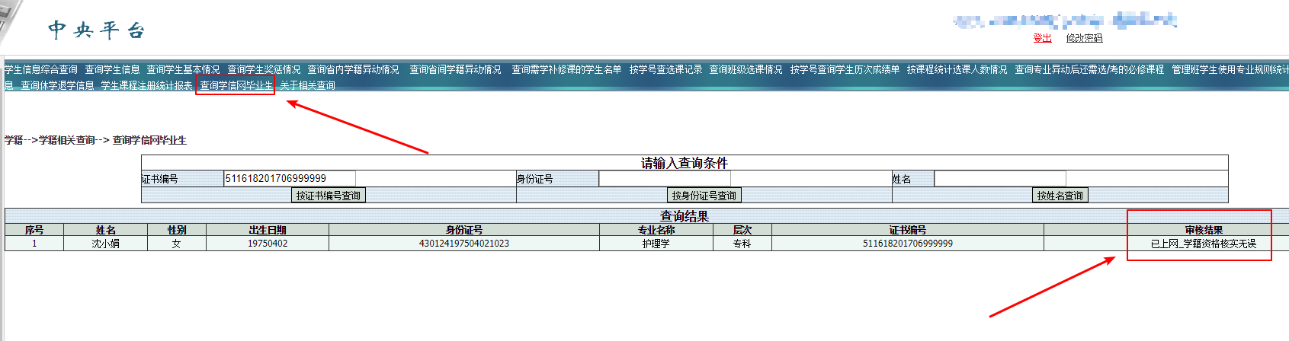

2.通过学信网零散查询功能

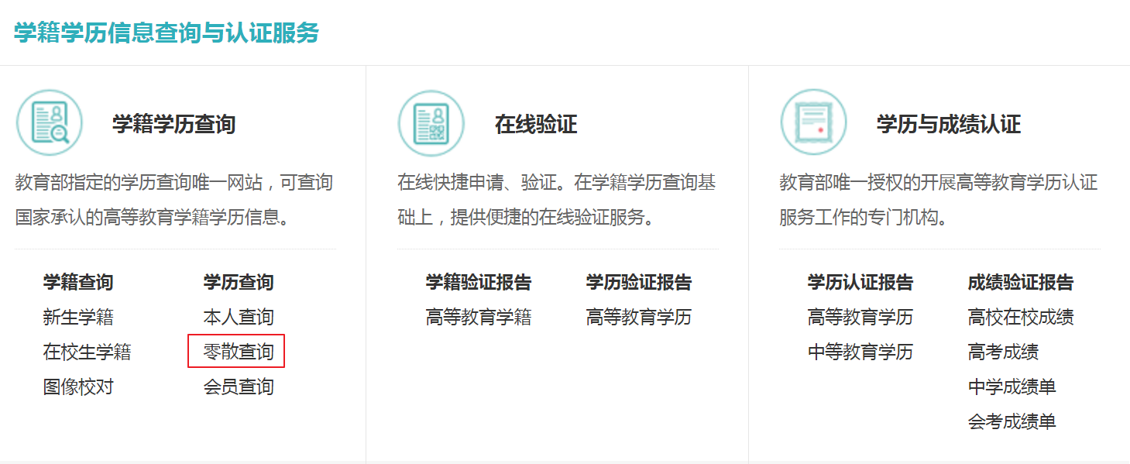

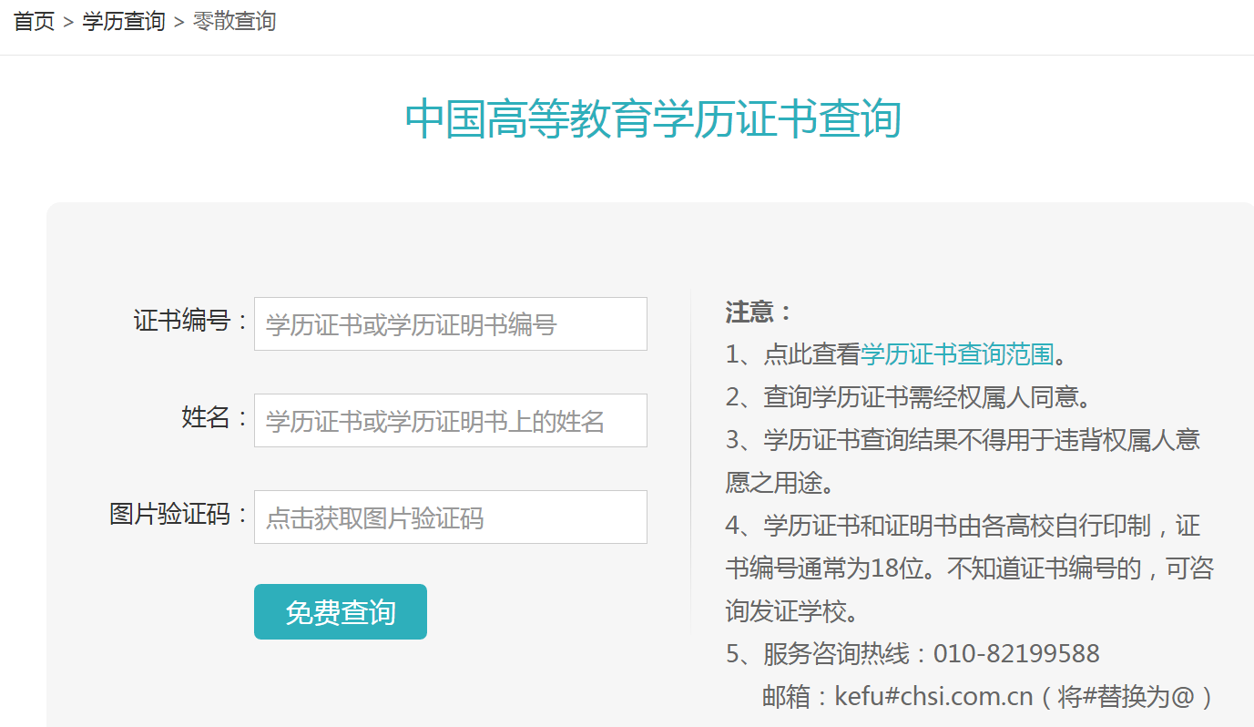

根据提示，输入对应的证书编号，姓名，用手机发送短信获取验证码，进行查询。

**八、到国开总部办理相关材料需要什么手续？**

一般情况下，如学生本人或委托人到国开总部办理学籍相关材料，如在读证明、学历证明等，在校生需携带本人身份证原件，学生证原件；毕业生需携带本人身份证原件，毕业证原件。由委托人代为办理，则委托人需携带本人身份证原件，及学生本人身份证复印件（带有委托张三，身份证号XXX，办理XX事情字样）

成绩单一般至各分部办理，需要总部盖章的情况下，由分部出具盖有分部处章的成绩单一份，及学生需要总部盖章的空白成绩单若干份（一般不超过5份）；

如需要证明在校期间表现的各类证明，则应到所属分部先行开具由分部盖章的在校期间表现证明，再到国开总部办理。

**九、如何查询学生毕业证书办理进度？**

通过国开主页查询功能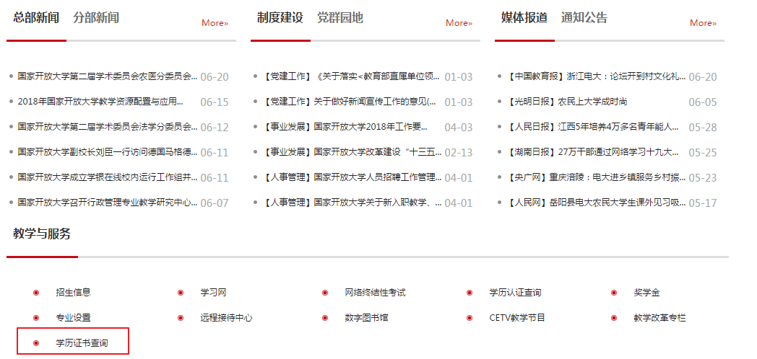

点击“学历证书查询”，输入学号

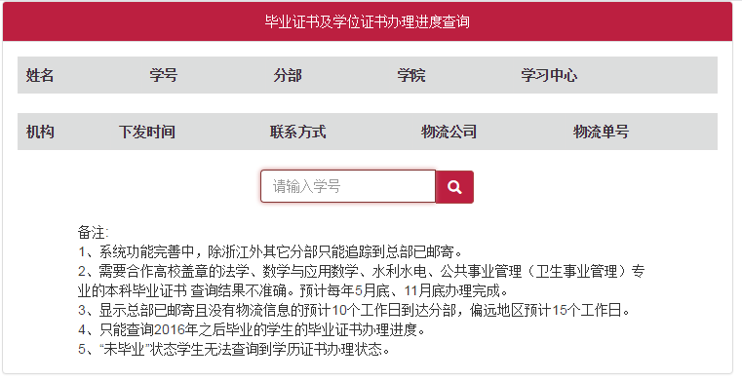

查询结果如下:

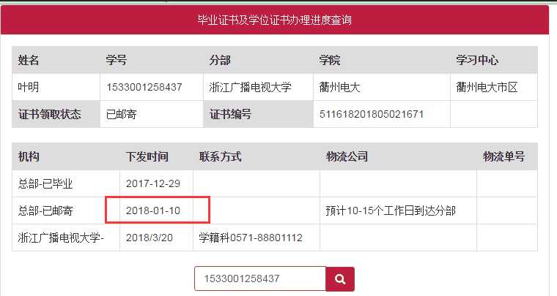

注意：

1.系统功能完善中，除浙江外其它分部只能追踪到总部已邮寄。

2.需要合作高校盖章的法学、数学与应用数学、水利水电、公共事业管理（卫生事业管理）专业的本科毕业证书 查询结果不准确。预计每年5月底、11月底办理完成。

3.显示总部已邮寄且没有物流信息的预计10个工作日到达分部，偏远地区预计15个工作日。

4.只能查询2016年之后毕业的学生的毕业证书办理进度。

5.“未毕业”状态学生无法查询到学历证书办理状态。

**十、毕业证书遗失后是否可补办？**

待补充

**十一、毕业后发生信息更动，是否可重新办理毕业证书？**

不可以，毕业证书证明的是学生在过去某段时间发生的学习经历，表示的是“过去时”。毕业后发生的信息更动行为不影响过去已经发生的事实。

身份证是是用于证明持有人身份的一种法定证件，代表的是“现在时”，一般来说，公民到公安局户籍管理机关申请信息更动后，公安局会给更改信息后的居民换发新的身份证，同时会给配发一份基本信息变更证明（或在户口本的户籍卡上做标注）。正常情况下，学生拿公安机关开具的证明搭配毕业证书使更具有权威性。

一